ФЕДЕРАЛЬНОЕ АГЕНТСТВО СВЯЗИ
ФЕДЕРАЛЬНОЕ ГОСУДАРСТВЕННОЕ БЮДЖЕТНОЕ
ОБРАЗОВАТЕЛЬНОЕ УЧРЕЖДЕНИЕ ВЫСШЕГО ОБРАЗОВАНИЯ
«СИБИРСКИЙ ГОСУДАРСТВЕННЫЙ УНИВЕРСИТЕТ
ТЕЛЕКОММУНИКАЦИЙ И ИНФОРМАТИКИ»
ФАКУЛЬТЕТ ИНФОРМАТИКИ И ВЫЧИСЛИТЕЛЬНОЙ ТЕХНИКИ

Кафедра вычислительных систем

ОТЧЁТ
по лабораторной работе №2 на тему
«Параллельное выполнение операций на аппаратном уровне»
по дисциплине
«Распределённые вычислительные системы и технологии»

Выполнил:
студент группы МГ-165
Гайдай А. В.
Проверил:
Фульман В. О.

Новосибирск – 2016

Формулировка задачи

Базовые задания

1. Разработайте программу, реализующее псевдопараллельное выполнение двух функций: одна
из которых непрерывно выводит на экран символ A, а другая непрерывно на экран выводит символ B. Переключение между выполнением функций должно осуществляться раз в три секунды по сигналу от таймера.

Основные задания

1. Доработайте программу умножения прямоугольных матриц, разработанную в лабораторной
работе 1, так, чтобы имелась возможность сгенерированную комбинацию матриц A и B записать в файл и считать из файла, чтобы провести расчет умножения матриц повторно.

2. Сгенерируйте наборы матриц A и B разных размеров (количество строк и столбов в матрицах
в размерах от 16 до 4096, с шагом 16).

3. Используя ресурсы кластера Jet проведите исследования эффективности разработанной программы умножения матриц в зависимости от способа обхода матриц при расчете результата (всего 4 комбинации обхода: A по строкам и B по строкам, A по строкам и B по столбцам и т.д.). Необходимо построить для каждого из способов обхода матриц A и B графики зависимости времени умножения матриц от размера матрицы.

Задания повышенной сложности

1. Разработайте программу, выполняющую над двумя векторами вещественных чисел разме-
ром 1024 элемента следующие вычисления:

2. Используя компилятор GCC получили текст программы на ассемблере (опция -S) для всех
уровней оптимизации кода (опции -O0, -O1, -O2, -O3, -Ofast).

3. Проанализируйте сколько операций выполнится для получения результата в каждом из способов оптимизации кода.

Решение

Базовые задания
1.
task_01.c
#include <stdio.h>
#include <unistd.h>

#include <signal.h>

#include <sys/time.h>

unsigned int flg = 0;

void func_1 (void)
{
while (!flg) printf ("A");
}

void func_2 (void)
{
while (flg) printf ("B");
}

void handler (int sig)
{
flg = ~flg;
}

int main (void) {
struct itimerval nval, oval;

signal (SIGALRM, handler);

nval.it_interval.tv_sec = 3;
nval.it_interval.tv_usec = 0;

nval.it_value.tv_sec = 3;
nval.it_value.tv_usec = 0;

setitimer (ITIMER_REAL, &nval, &oval);

while (1) func_1 (), func_2 ();

return (0);
}

Основные задания
1. Добавлены опции запуска программы перемножения кважратных матриц: -s – сохранить сгенерированные матрицы; -f <имя файла> – в какой файл сохранить матрицы, если установлена опция -s, или из какого файла считать сгенерированные матрицы, если опция -s не установлена; -n <размер матриц> – какого размера матрицы; -с <вариант обхода матриц> – выбор варианта обхода матриц (1 – rows rows, 2 – columns columns, 3 – rows columns, 4 – columns rows).
Mul_Matrix.c
#define _XOPEN_SOURCE

#include <stdio.h>
#include <stdlib.h>
#include <unistd.h>

#include <string.h>
#include <strings.h>

#include <time.h>

#include <inttypes.h>

int **matrix_init (int x, int y)
{
int **tmp = NULL;

tmp = (int **) malloc (sizeof (int *) * x);
for (int i = 0; i < x; ++i) {
tmp[i] = (int *) malloc (sizeof (int) * y);
}

for (int i = 0; i < x; ++i) {
for (int j = 0; j < y; ++j) {
tmp[i][j] = rand () % 5;
}
}

return tmp;
}

void matrix_free (int **M, int x, int y)
{
for (int i = 0; i < x; ++i) {
free (M[i]);
}

free (M);
}

void matrix_print (int **M, int x, int y)
{
for (int i = 0; i < y * 5; ++i) {
printf ("=");
}
printf ("\n");

for (int i = 0; i < x; ++i) {
for (int j = 0; j < y; ++j) {
printf (" %4d", M[i][j]);
}
printf ("\n");
}

for (int i = 0; i < y * 5; ++i) {
printf ("=");
}
printf ("\n");
}

/*
* A - rows
* B - rows
*/
void compute_rr (int **A, int **B, int **C, int N)
{
for (int i = 0; i < N; ++i) {
bzero (C[i], N * sizeof (int));
for (int j = 0; j < N; ++j) {
for (int k = 0; k < N; ++k) {
printf ( "C[%d][%d] += A[%d][%d] * B[%d][%d]\n",
i, k, i, j, j, k );
C[i][k] += A[i][j] * B[j][k];
}
}
}
}

/*
* A - columns
* B - columns
*/
void compute_cc (int **A, int **B, int **C, int N)
{
for (int i = 0; i < N; ++i)
bzero (C[i], N * sizeof (int));

for (int i = 0; i < N; ++i) {
for (int j = 0; j < N; ++j) {
for (int k = 0; k < N; ++k) {
// printf ( "C[%d][%d] += A[%d][%d] * B[%d][%d]\n",
// k, i, k, j, j, i );
C[k][i] += A[k][j] * B[j][i];
}
}
}
}

/*
* A - rows
* B - columns
*/
void compute_rc (int **A, int **B, int **C, int N)
{
for (int i = 0; i < N; ++i) {
for (int j = 0; j < N; ++j) {
C[i][j] = 0;
for (int k = 0; k < N; ++k) {
// printf ( "C[%d][%d] += A[%d][%d] * B[%d][%d]\n",
// i, j, i, k, k, j );
C[i][j] += A[i][k] * B[k][j];
}
}
}
}

/*
* A - columns
* B - rows
*/
void compute_cr (int **A, int **B, int **C, int N)
{
for (int i = 0; i < N; ++i)
bzero (C[i], N * sizeof (int));

for (int i = 0; i < N; ++i) {
for (int j = 0; j < N; ++j) {
for (int k = 0; k < N; ++k) {
printf ( "C[%d][%d] += A[%d][%d] * B[%d][%d]\n",
j, k, j, i, i, k );
C[j][k] += A[j][i] * B[i][k];
}
}
}
}

uint64_t get_time (void)
{
uint32_t low, high;

__asm__ __volatile__ ( "rdtsc\n" : "=a" (low), "=d" (high) );

return ((uint64_t)high << 32) | low;
}

int XA = 16, YA = 16, XB = 16, YB = 16;

int main (int argc, char *argv[])
{
int opt, save = 0, compute = 0;
char *fname = NULL;

while ((opt = getopt (argc, argv, "sc:n:f:")) != -1) {
switch (opt) {
case 'c':
compute = atoi (optarg);
break;
case 's':
save = 1;
break;
case 'n':
XA = YA = XB = YB = atoi (optarg);
break;
case 'f':
fname = (char *) malloc (strlen (optarg));
memcpy (fname, optarg, strlen (optarg));
break;
default:
printf ("Incorrect option\n");
exit (1);
}
}

int **A = NULL, **B = NULL, **C = NULL;

srand (time (NULL));

A = matrix_init (XA, YA);
B = matrix_init (XB, YB);

if (save && fname != NULL) {
FILE *fp = fopen (fname, "wb");

for (int i = 0; i < XA; ++i) {
for (int j = 0; j < YA; ++j) {
fprintf (fp, "%d ", A[i][j]);
}
fprintf (fp, "\n");
}
for (int i = 0; i < XB; ++i) {
for (int j = 0; j < YB; ++j) {
fprintf (fp, "%d ", B[i][j]);
}
fprintf (fp, "\n");
}

fclose (fp);
} else if (fname != NULL) {
FILE *fp = fopen (fname, "rb");

for (int i = 0; i < XA; ++i) {
for (int j = 0; j < YA; ++j) {
fscanf (fp, "%d", &A[i][j]);
}
}
for (int i = 0; i < XB; ++i) {
for (int j = 0; j < YB; ++j) {
fscanf (fp, "%d", &B[i][j]);
}
}

fclose (fp);
}

if (compute) {
C = matrix_init (XA, YB);

uint64_t start, end;
// matrix_print (A, XA, YA);
// matrix_print (B, XB, YB);
switch (compute) {
case 1:
compute_rr (A, B, C, XA);
start = get_time ();
for (int i = 0; i < 5; ++i) {
compute_rr (A, B, C, XA);
}
end = get_time ();
break;
case 2:
compute_cc (A, B, C, XA);
start = get_time ();
for (int i = 0; i < 5; ++i) {
compute_cc (A, B, C, XA);
}
end = get_time ();
break;
case 3:
compute_rc (A, B, C, XA);
start = get_time ();
for (int i = 0; i < 5; ++i) {
compute_rc (A, B, C, XA);
}
end = get_time ();
break;
case 4:
compute_cr (A, B, C, XA);
start = get_time ();
for (int i = 0; i < 5; ++i) {
compute_cr (A, B, C, XA);
}
end = get_time ();
break;
default:
compute_rr (A, B, C, XA);
start = get_time ();
for (int i = 0; i < 5; ++i) {
compute_rr (A, B, C, XA);
}
end = get_time ();
}
printf ("SIZE\t\t\tCYCLES\n");
printf ("%d\t\t\t%ld\n", XA, (end - start) );/// 5);
// matrix_print (C, XA, YB);
matrix_free (C, XA, YB);
}

matrix_free (A, XA, YA);
matrix_free (B, XB, YB);

if (fname) free (fname);

return 0;
}

2. Для генирации наборов матриц написан bash-скрипт (запуск на кластере Jet). Аргументы: 1 – начальный размер матриц; 2 – конечный размер матриц; 3 – шаг увеличения размера матриц; 4 – номер узла, на котором генерировать матрицы.
matrix_generation.sh
#!/bin/bash

COUNT="1"

let SIZE=$1
let FINAL=$2
let STEP=$3
let NODE=$4

while [ $SIZE -le $FINAL ] ; do

echo $SIZE
echo "#PBS -N out_file" > task_02.job
echo "#PBS -l nodes=cn$NODE:ppn=8" >> task_02.job
echo "#PBS -j oe" >> task_02.job
echo " " >> task_02.job
echo "cd \$PBS_O_WORKDIR" >> task_02.job

echo "./Mul_Matrix.out -s -n $SIZE -f set_$COUNT.txt" >> task_02.job

qsub task_02.job

let COUNT=$COUNT+1
let SIZE=$SIZE+$STEP

done

3. Для получения необходимых данных были разработаны bash-скрипты (matrix_generation.sh, matrix_calculation.sh, all_actions.sh).
Про скрипт matrix_generation.sh было написано выше. Скрипт matrix_calculation.sh (запуск производить на кластере Jet) перемножает матрицы из заранее сгенерированных наборов, используя определённый вариант обхода матриц. Аргументы: 1 – начальный размер матриц; 2 – конечный размер матриц; 3 – шаг увеличения размера матриц; 4 – выриант обхода матриц (1 – rows rows, 2 – columns columns, 3 – rows columns, 4 – columns rows); 5 – номер узла, на котором проводить вычисления.
matrix_calculation.sh
#!/bin/bash

let COUNT=1
let SIZE=$1
let FINAL=$2
let STEP=$3
let TYPE=$4
let NODE=$5

while [ $SIZE -le $FINAL ] ; do

echo "#PBS -N out_file" > task_01.job
echo "#PBS -l nodes=cn$NODE:ppn=8" >> task_01.job
echo "#PBS -j oe" >> task_01.job
echo " " >> task_01.job
echo "cd \$PBS_O_WORKDIR" >> task_01.job

echo "./Mul_Matrix.out -c $TYPE -f set_$COUNT.txt -n $SIZE" >> task_01.job

qsub task_01.job

let COUNT=$COUNT+1
let SIZE=$SIZE+$STEP

done

Скрипт create_data_set.sh (запуск производить на кластере Jet) собирает инфомацию из выходных файлов и записывает её в результирующий файл со статистикой для определённого варианта обхода матриц. Аргументы: 1 – имя результырующего файла.
create_data_set.sh
#!/bin/bash

LIST=$(ls)
FNAME=$1

if [[ $2 -ne 0 ]]
then
echo -e "#SIZE\t\t\tCYCLES\n" > $FNAME
fi

for FILE in $LIST ; do

if [[ $FILE != out_file.* ]]
then
continue
fi

CONTENT=$(cat $FILE)
OUTPUT=""
for WORD in $CONTENT ; do

if [[ $WORD = "SIZE" || $WORD = "CYCLES" ]]
then
continue
else
OUTPUT=$OUTPUT$WORD"\t\t\t"
fi

done
echo -e $OUTPUT >> $FNAME

done

Скрипт all_actions.sh (запуск производить на кластере Jet) генерирует наборы матриц в определённом диапозоне с указанным шагом увеличения размеров матриц и перемножает матрицы каждого набора, используя четыре разных варианта обхода матриц. Результат записывается в выходной файл в виде пары значений <SIZE, CYCLES>. Аргументы: 1 – начальный размер матриц; 2 – конечный размер матриц; 3 – шаг увеличения размера матриц; 4 – номер узла, на котором проводить вычисления.
all_actions.sh
#!/bin/bash

let SIZE=$1
let FINAL=$2
let STEP=$3
let NODE=$4
let FLG=1

while [[ $SIZE -le $FINAL ]] ;
do

./matrix_generation.sh $SIZE $SIZE $STEP $NODE

let NUM=0
while [[ $NUM = 0 ]] ;
do
let NUM=$(find -name "out_file.*" | wc -l)
done
rm out_file.*

let TYPE=1

while [[ $TYPE -le 4 ]] ;
do
./matrix_calculation.sh $SIZE $SIZE $STEP $TYPE $NODE

let NUM=0
while [[ $NUM = 0 ]] ;
do
let NUM=$(find -name "out_file.*" | wc -l)
done

./create_data_set.sh "main_out_file_$TYPE.txt" $FLG

rm out_file.*

let TYPE=$TYPE+1

done

rm set_*.txt

let FLG=0
let SIZE=$SIZE+$STEP

done

Основываясь на полученных результатх был построен график зависимости времени выполнения перемножения матриц от их размеров, для каждого из четырёх вариантов обхода матриц.

Рисунок 1 – График зависимости времени выполнения перемножения матриц от их размеров, для каждого из четырёх вариантов обхода матриц

Из графика видно, что при обходе обеих матриц по столбцам, время выполнения оказалось наихудшем, а при обходе обеих матриц по строкам – наилучшим. При обходе матрицы А по строкам, а матрицы В по столбцам, время было лучше чем при обходе по столбцам, но хуже чем все остальные варианты. Стоит заметить, что при обходе матрицы А по стобцам и матрицы В по строкам, результат оказался практически таким же, как при обходе обеих матриц по срокам.
Такое поведение линий графика связанно с работой кэш-памяти процессора. Для объясниния полученных результатов, ниже описанны абстрактные примеры перемножения матриц (2х2), использующие все четыре варианта обхода.

- Матрица А по строкам, матрица В по строкам.
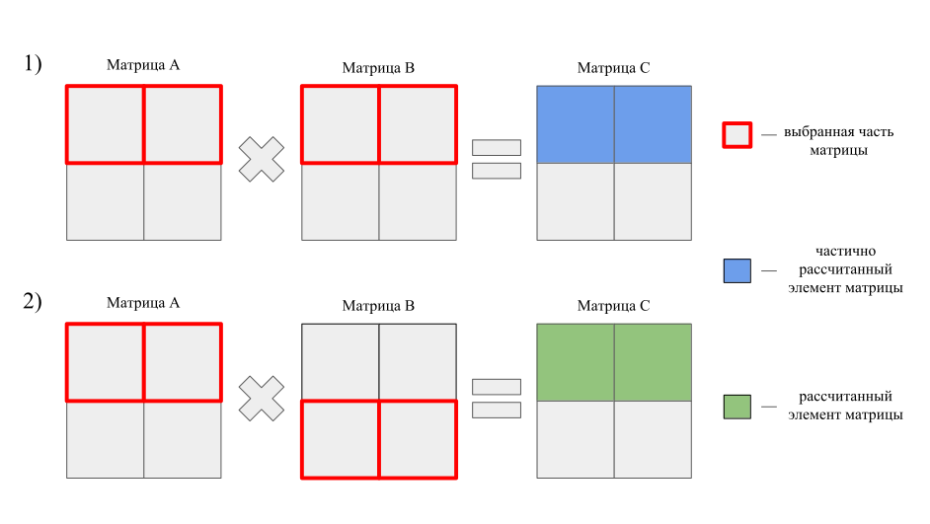
Рисунок 2 – Первые два шага произведения матриц 1-ым способом
При таком обходе на первом шаге первая строка матрицы А кэшируется, первая строка матрицы В тоже кэшируется (в общем случае в кэш попадает не вся строка матрицы, а только несколько смежных элементов, так как кэширование происходит по 64 байта). Матрица С формируется построчно, её первая строка аналогичным образом помещается в кэш. На вотром шаге первые строки матриц А и С уже находятся в кэше (если матрицы большого размера, то данные из них на этом этапе скорее всего уже не в кэше, поэтому кэширвоание происходит повторно). Вторая строка матрицы В помещается в кэш. Очевидно что доступ к данным из кэша происходит быстрее, чем к данным из оперативной памяти.
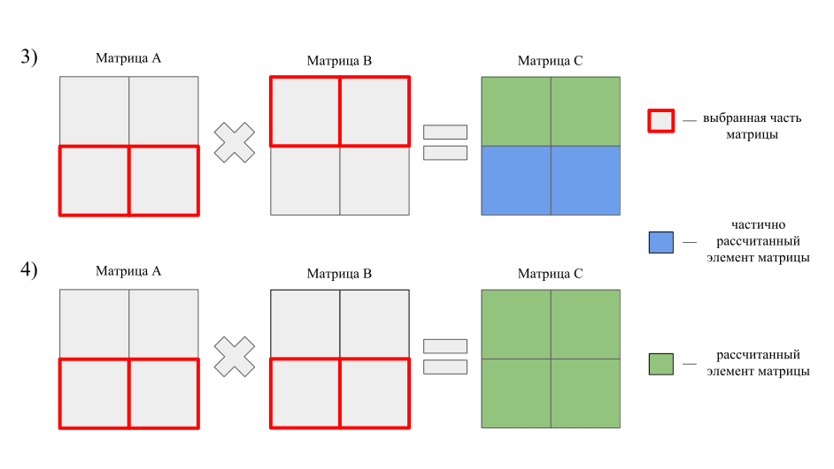
Рисунок 3 – Вторые два шага произведения матриц 1-ым способом
На третьем и четвёртом шагах данные из матриц А, В, С кэшируются аналогичным образом. Стоит отметить, что при таком обходе порядок считывания строк (сначала одну строку из А, а потом поочерёдно все строки из В и так для всех строк из А, или же сначала одну сроку из В, а потом поочерёдно все строки из А и так для всех строк из В) не влияет на время выполнения программы.
Итог: при обходе обеих матриц по строкам, кэш-память используется эффективно, следовательно, время работы программы стремится к минимуму.

- Матрица А по столбцам, матрица В по столбцам.
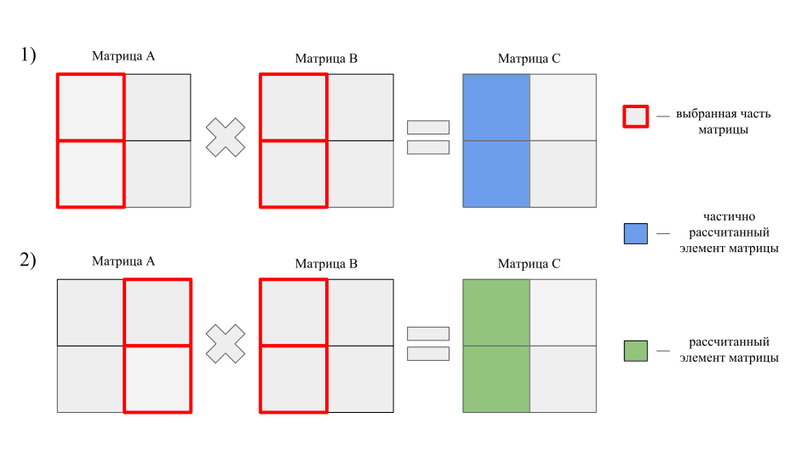
Рисунок 4 – Первые два шага произведения матриц 2-ым способом
При таком обходе на первом шаге все строки матриц (в общем случае речь идёт о нескольких смежных элементах строки матрицы) А, В и С кэшируются. При достаточно большом размере матриц, кэш будет перезаписываться и, следовательно, не будет давать прирост производительности. На следующих шагах всё происходит аналогичным образом.
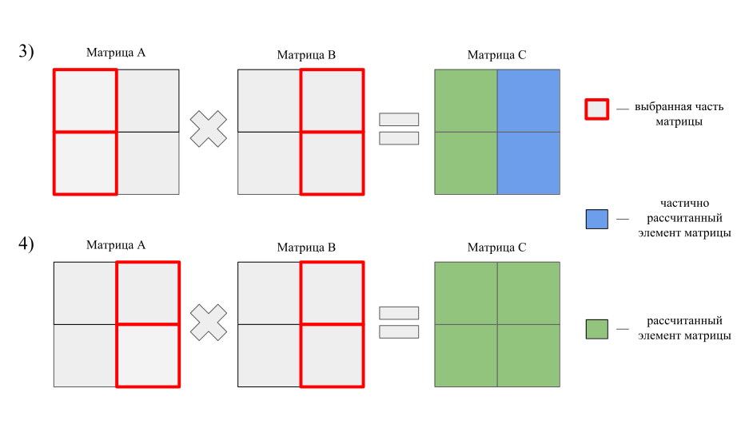
Рисунок 5 – Вторые два шага произведения матриц 2-ым способом
Стоит отметить, что при таком обходе порядок считывания солбцов (сначала один столбец из А, а потом поочерёдно все столбцы из В и так для всех столбцов из А, или же сначала один столбец из В, а потом поочерёдно все столбцы из А и так для всех солбцов из В) не влияет на время выполнения программы.
Итог: при обходе обеих матриц по столбцам, кэш-память используется неэффективно, следовательно, время работы программы стремится к максимуму.
- Матрица А по строкам, матрица В по столбцам.
Рисунок 5 – Первые два шага произведения матриц 3-им способом
- Матрица А по столбцам, матрица В по строкам.

